数学作业（20151123）
1.如图四边形为菱形，为与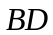交点，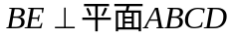，
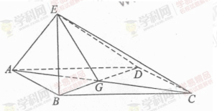
（I）证明：平面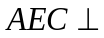平面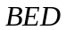；
（II）若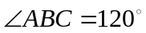，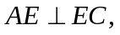 三棱锥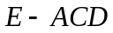的体积为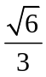，求该三棱锥的侧面积.
【答案】（I）见解析（II）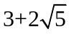
2.如题图，三棱锥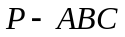中，平面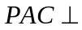平面，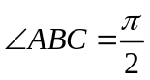，点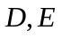在线段上，且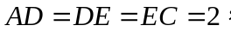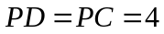，点在线段上，且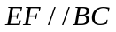.
- (1)证明：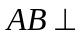平面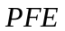.
- (2)若四棱锥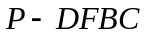的体积为7，求线段的长.
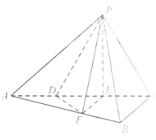

3.如图，在三棱锥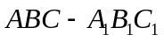中，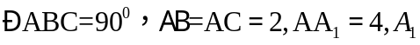在底面的射影为的中点，为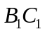的中点.
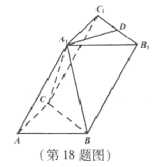
(1)证明: 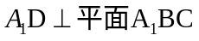；
(2)求直线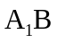和平面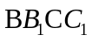所成的角的正弦值.
【答案】(1)略；(2)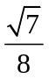
4. 如图1，在直角梯形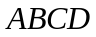中，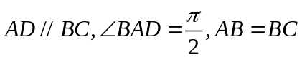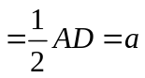，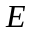是的中点，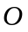是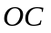与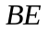的交点，将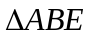沿折起到图2中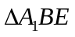的位置，得到四棱锥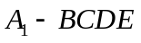.
(I)证明：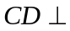平面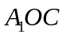；
(II)当平面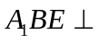平面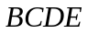时，四棱锥的体积为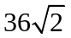，求的值.
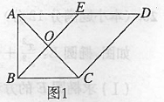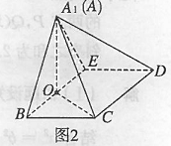
【答案】(I) 证明略，详见解析；(II) 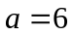.
5. 如图，三棱台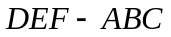中，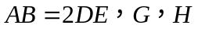分别为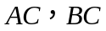的中点.
（I）求证：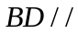平面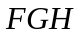；
（II）若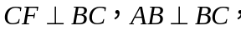求证：平面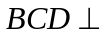平面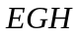.
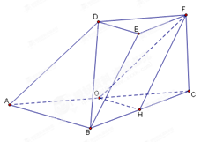
6.如图，是圆的直径，点是圆上异于的点，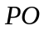垂直于圆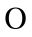所在的平面，且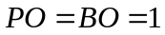．
（Ⅰ）若为线段的中点，求证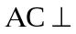平面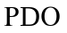；
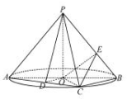
（Ⅱ）求三棱锥体积的最大值；
（Ⅲ）若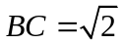，点在线段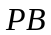上，求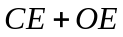的最小值．
【答案】（Ⅰ）详见解析；（Ⅱ）；（Ⅲ）

